Istituto Comprensivo Eboli “G. Gonzaga”
Scuola Infanzia – Primaria – Secondaria di I grado
Via Caduti di Bruxelles, 3 - 84025 - Eboli (SA)

Tel. 0828/333444 – C.M.: SAIC8BG00B - C.F.: 91053320650
Codice iPA: UFBPWQ - Sito web: www.icgonzagaeboli.edu.it Email: saic8bg00b@istruzione.it - Pec: saic8bg00b@pec.istruzione.it

RELAZIONE FINALE SOSTEGNO
Verifica PEI
Anno scolastico 20../20..

- Art 3 , comma 3, della legge 104/1992

- Art 3 , comma 1, della legge 104/1992

Risorse umane a sostegno del processo di integrazione, in aggiunta ai docenti disciplinari assegnati alla classe
  - Docente specializzato per il sostegno, n. ore settimanali

  - Assistenza specialistica, n. ore settimanali

Dati generali
Alunno
Classe/sezione
Docente di sostegno
Educatore Scolastico
Della scuola | Infanzia/ Primaria/ Secondaria I Grado

L’alunno/a:

- Ha seguito / 🗆 non ha seguito la programmazione di classe

- Ha seguito la programmazione di classe con particolari adattamenti e semplificazioni

- Ha seguito in parte la programmazione di classe

Ha seguito una programmazione individualizzata in tutte le aree disciplinari

- Ha seguito una programmazione individualizzata in alcune aree

disciplinari

L’alunno ha usufruito dell’Assistenza Educativa come prevista dal Piano Di Zona del Comune di Eboli:

SI
- NO

Fattori che hanno rallentato l’attività didattica e l’apprendimento:

- Assenze dell’alunno/a
- Cambiamento dei docenti
- Scarsa autostima/paura dell’insuccesso

- Altro (specificare)

----------------------------------------------------------------------------------------------------------------------

L’Fattori che hanno facilitato l’attività didattica e l’apprendimento:
- Motivazione dell’alunno
- Coinvolgimento dell’alunno
- Uso di sussidi
- Esperienze laboratori ali
- Clima di classe positivo
- Collaborazione tra docenti
- Altro (specificare)

Intervento individualizzato all’esterno della classe:
- Molte volte 🗆 diverse volte 🗆 alcune volte 🗆 mai spazi utilizzati: 🗆 aula 🗆 palestra 🗆 laboratorio 🗆 altro Ha partecipato alle seguenti visite, uscite, viaggi d’istruzione:

Partecipazione:
- Efficace 🗆 Sufficiente 🗆 Inadeguata

Interesse:
- Efficace 🗆 Sufficiente 🗆 Inadeguato

Impegno e puntualità:
- Costante 🗆 Sufficiente 🗆 Discontinuo

La programmazione prevista dal PEI è stata svolta: 🗆 totalmente 🗆 in parte Il programma non è stato completamente svolto per:
- Scelte didattiche particolari
- Aspettative non corrispondenti al reale livello dell’alunno/alunna
- Altro (specificare)

Le finalità educative generali del PEI:
- Sono state raggiunte
- Sono state sostanzialmente raggiunte
- Sono state parzialmente raggiunte
- Non sono state raggiunte

Le competenze e gli obiettivi di apprendimento disciplinari stabiliti nel PEI:

- Sono state raggiunti
- Sono state sostanzialmente raggiunti
- Sono state parzialmente raggiunti
- Non sono state raggiunti

Modalità di verifica:

- Prove comuni alla classe
- Prove differenziate

Valutazioni e verifiche:

- Tempi, procedure e strumenti comuni agli altri alunni
- Tempi più lunghi
- Strumenti compensativi o ausili per tutte/quasi tutte le discipline

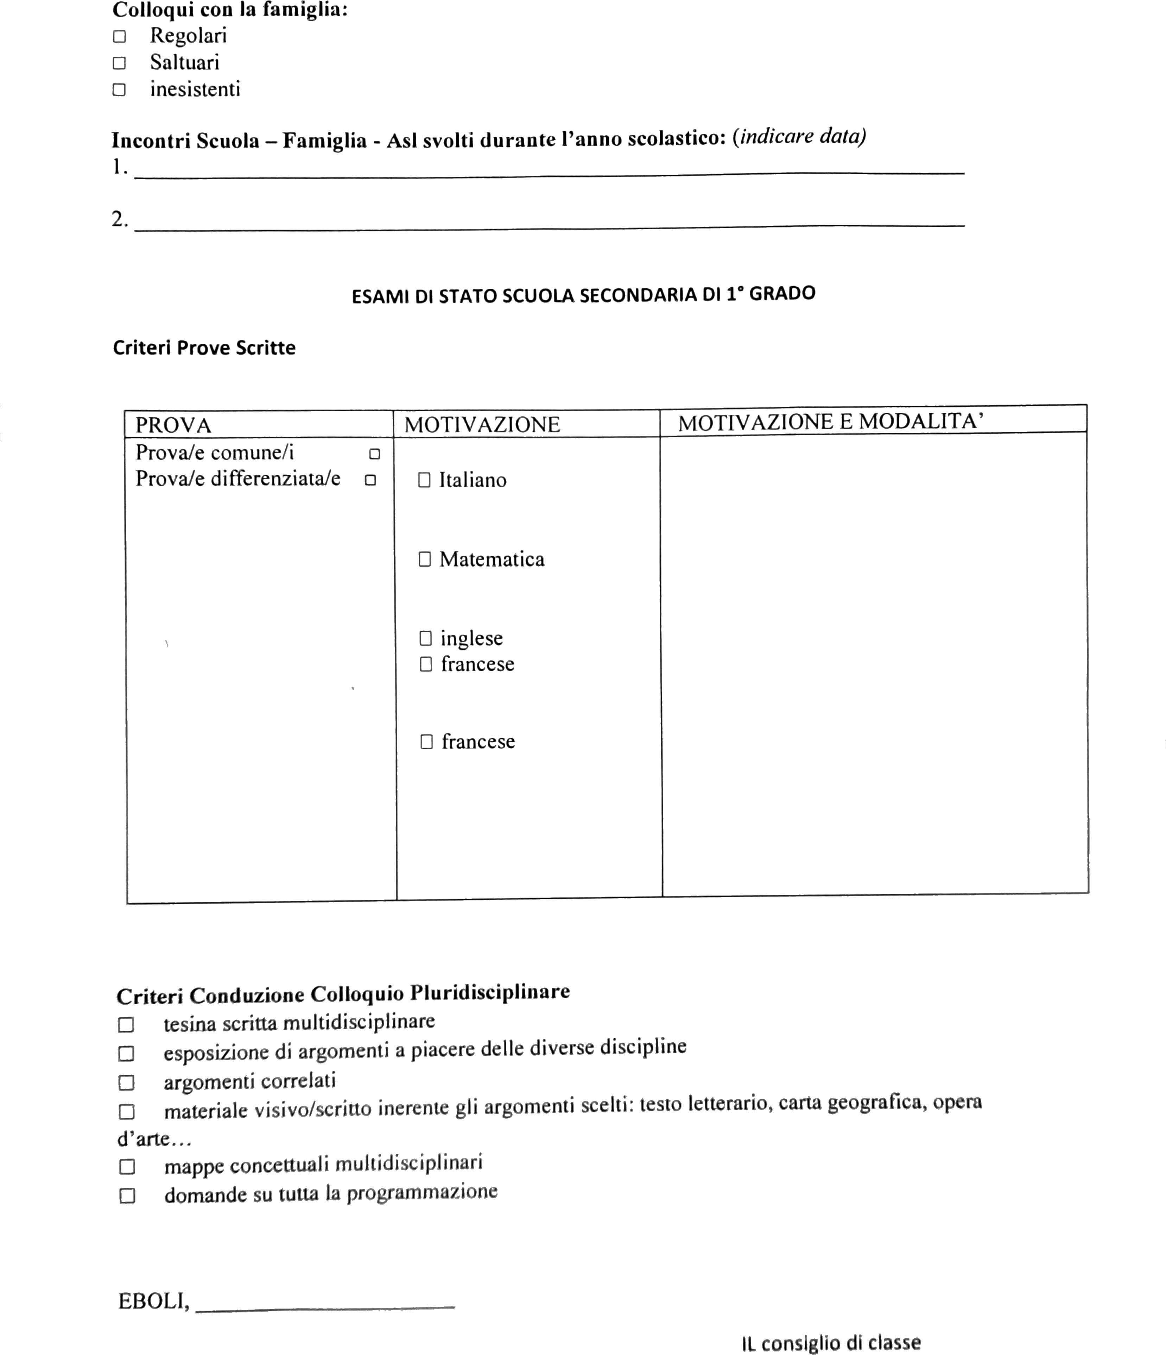

Valutazioni e verifiche:
- Tempi, procedure e strumenti comuni agli altri alunni
- Tempi più lunghi
- Strumenti compensativi o ausili
per 🗆 tutte 🗆 quasi tutte le discipline

Colloqui con la famiglia:
- Regolari
- Saltuari
- Inesistenti

Incontri Scuola – Famiglia - Asl svolti durante l’anno scolastico: (indicare data)
1.

2.

ESAMI DI STATO SCUOLA SECONDARIA DI 1° GRADO

EBOLI,
Il consiglio di classe

